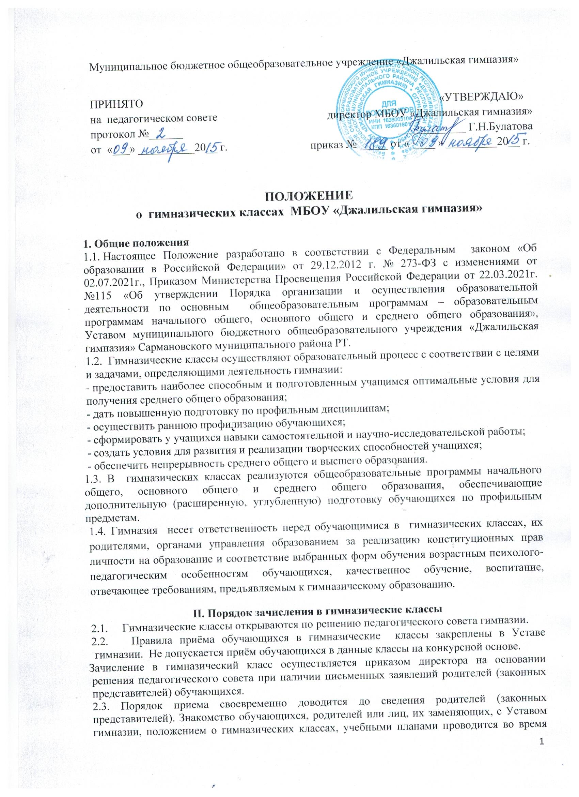
приема заявлений с просьбой о приеме в гимназический класс. Администрация гимназии несет ответственность за своевременное ознакомление обучающихся, их родителей или лиц, их заменяющих, со всеми документами, регламентирующими образовательный процесс в гимназических классах.

III. Содержание и организация учебно-воспитательного процесса
3.1. Содержание образования в гимназических классах направлено на достижение личностных, метапредметных и предметных результатов:
- личностные результаты включают готовность и способность обучающихся к саморазвитию, сформированность мотивации к обучению и познанию, ценностно-смысловые установки обучающихся, отражающие их индивидуально-личностные позиции, социальные компетенции, личностные качества; сформированность основ гражданской идентичности;
- метапредметные результаты включают освоенные обучающимися универсальные учебные действия (познавательные, регулятивные и коммуникативные), обеспечивающие овладение ключевыми компетенциями, составляющими основу умения учиться, и межпредметными понятиями;
- предметные результаты включают освоенный обучающимися в ходе изучения учебного предмета опыт специфической для данной предметной области деятельности по получению нового знания, его преобразованию и применению, а также систему основополагающих элементов научного знания, лежащих в основе современной научной картины мира.
3.2. Вариативность учебного плана реализуется за счет
- индивидуально выбираемого гимназией набора предметов и курсов, обеспечивающих интеллектуальное, нравственное развитие учащихся;
- использования программ, технологий, отвечающих требованиям федерального государственного стандарта.
3.3. Гимназические классы реализуют принцип личностно-ориентированного развивающего обучения в системной деятельности.
3.4. Количество учащихся в классе определяется требованиями СанПиН. Классы делятся на подгруппы при изучении иностранных языков, технологии, информатики, физической культуры (с 10-го класса), родного языка и литературы.
3.5. Научно-методическое обеспечение образовательного процесса в гимназических классах направлено на:
- выбор педагогических технологий, их внедрение и отработку;
- выбор УМК для углубленного изучения;
- организацию опытно-экспериментальной деятельности;
- дифференциацию и индивидуализацию в обучении - применение разноуровневого обучения, модульных технологий обучения, тестирования, рейтинговой оценки уровня обученности, развития и воспитанности учащихся;
- выбор форм получения образования - обучение по индивидуальному учебному плану;
- применение информационных технологий, участие в проектно-исследовательской деятельности.
3.6. Гимназическое образование реализуется посредством:
- расширения содержания всех учебных предметов, курсов, а именно: в начальной школе – литературное чтение, иностранный язык (английский), в основной школе - иностранный язык (английский), математика, информатика, в средней школе – математика, информатика, иностранный язык (английский), химия, биология, физика (в зависимости от выбора обучающихся);
- организации внеурочной деятельности обучающихся;
- реализации дополнительных общеразвивающих программ;
-организации и проведения проектной, исследовательской и творческой деятельности
обучающихся.
3.7. Порядок проведения промежуточной аттестации в гимназических классах определяется на основании Положения гимназии о формах, периодичности и порядке текущего контроля успеваемости и промежуточной аттестации учащихся.
3.8. В гимназических классах обучающиеся носят форму с логотипом гимназии.

IV. Кадровое обеспечение гимназических классов
4.1. Педагогический коллектив для работы в гимназических классах формируется из высококвалифицированных педагогов.

V. Финансовое обеспечение деятельности гимназических классов
5.1.Финансирование гимназических классов осуществляется в порядке, установленном Законом РФ «Об образовании».
5.2.Основными источниками финансирования являются бюджетные ассигнования, выделяемые по нормативам на учащегося.

VI. Ликвидация гимназических классов
6.1. Закрытие гимназических классов осуществляется решением педагогического совета гимназии на основании представления администрации гимназии.

VII. Срок действия настоящего Положения – до внесения соответствующих изменений.

